**Жазғы сауықтыру лагері**

Чаглинка негізгі мектебі ашылғаннан бері балалардың дамып, өркендеуіне үлкен үлес қосуда. Оқу жылын ойдағыдай аяқтағаннан кейін жазғы балалар демалысына арналған 35 орындық демалыс лагері ашылды. «Күншуақ» лагерінің ашылу салтанаты үстіміздегі жылдың маусым айының бірінші жұлдызында өтті. Ашылу салтанаты өте қызықты және тартымды өтті. Жиналған балаларға мұғалімдер тарапынан балмұздақ сыйлық тартылды. Асфальтта сурет салу кезеңі болды. Ауыл тұрғындары жиналып тәй-тәй басып, басқан қадамы жыл сайын шыңдалып келе жатқан мектептің оқушыларына сәт сапар тіледі.

Мектептің аға тәлімгері Жангужина Салтанат Муратбековна және бастауыш сыныптың ұлағатты ұстаздары Тюлюбаева Айман Туяковна және Кажикенова Кымбат Агзамовна осы жазғы демалыстың өтуіне жауаптыболып сайланады. Лагерь екі тілде жүргізілгендіктен, тілдік арнаға жетелейтін ойындар, логикаға негізделген жұмыстар, сөйлеу тілін, сөздік қорын дамытуға арналған ойын түріндегі сабақтардан балалар жақсы әсер алып, үйлеріне көңілді оралуда.

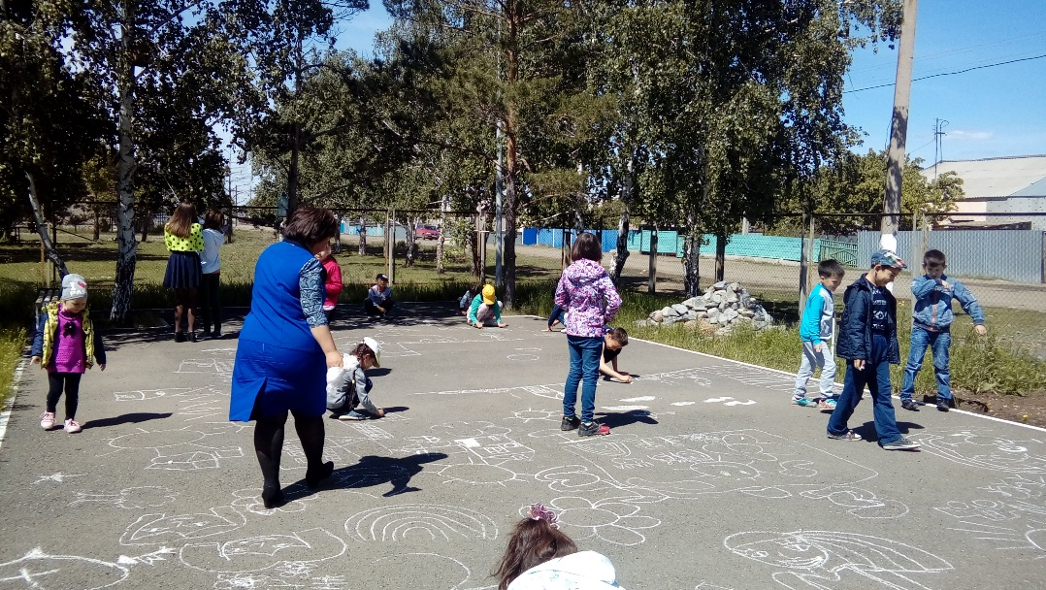

Қазақ тілі және әдебиеті мұғалімі

Оспанова Бибигуль Габбасовна